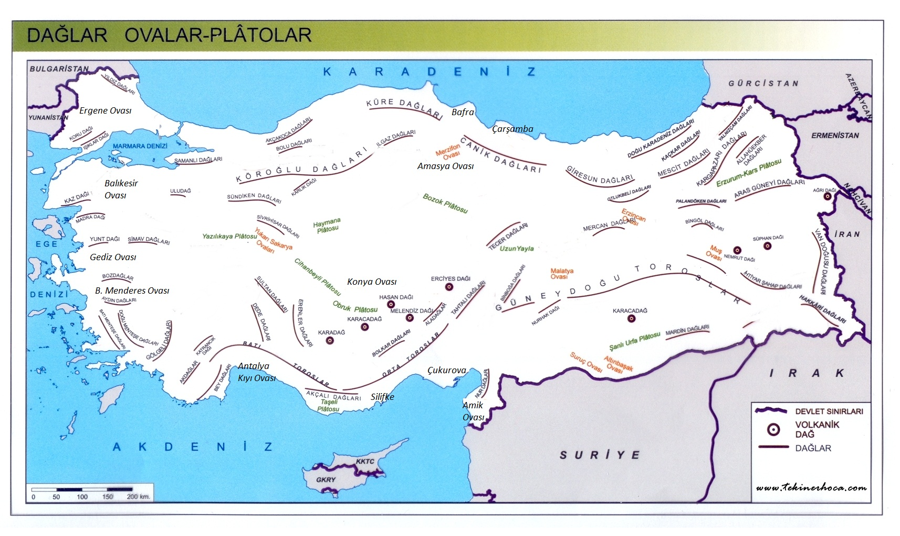
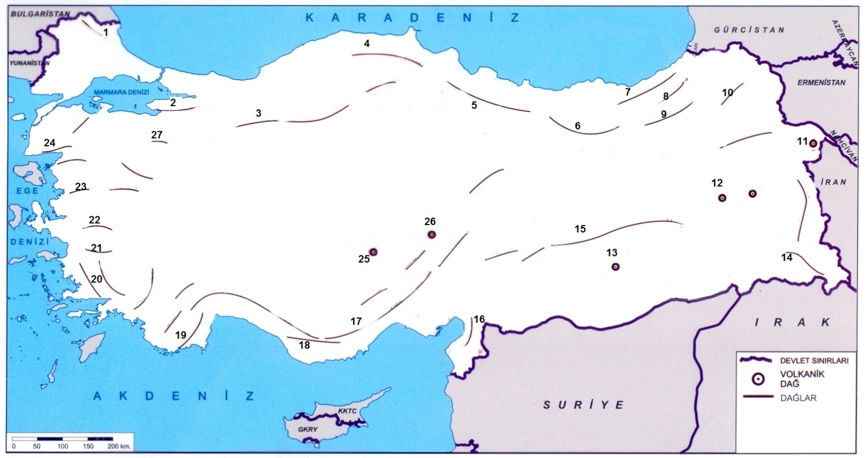
1. Haritada işaretli dağların adlarını yazın.

2. Çukurova, Amik ovası, Ergene Ovası, Silifke Ovası, Bafra, Çarşamba Ovası, Iğdır Ovası, Konya Ovası, Malatya Ovası, Adapazarı Ovası, Antalya Kıyı Ovası, Amasya Ovası, Büyük Menderes Ovası, Gediz Ovası, K. Menderes Ovasını harita üzerinde gösterin…
1. Haritada işaretli dağların adlarını yazın.

2. Çukurova, Amik ovası, Ergene Ovası, Silifke Ovası, Bafra, Çarşamba Ovası, Iğdır Ovası, Konya Ovası, Malatya Ovası, Adapazarı Ovası, Antalya Kıyı Ovası, Amasya Ovası, Büyük Menderes Ovası, Gediz Ovası, K. Menderes Ovasını harita üzerinde gösterin…

